ABSTRACT

Scuola Sci Malghette & Sport è una nuova Scuola Sci Italiana che durante la stagione invernale accoglie centinaia di sportivi al giorno, essa non si limita solo ad offrire le lezioni ma vende anche degli skipass per le piste ed è inoltre dotata di un negozio. Per gestire tutti questi servizi è stato deciso di riunire le grandi quantità di dati giornaliere da immagazzinare in un’unica base di dati.

Più nello specifico, l’impianto organizza dei corsi individuali che si dividono per disciplina (sci o snowboard) e ogni corso ha associato un insegnante e degli allievi raggruppati in base al loro livello. Scuola Sci Malghette & Sport si occupa anche di vendere gli skipass, che possono essere giornalieri o settimanali e, come accennato, gestisce anche un negozio dal quale i clienti possono comprare oppure noleggiare, attrezzatura per sci, snowboard, pattinaggio e anche biciclette. Nel caso del noleggio si possono noleggiare tutti gli oggetti, tranne i prodotti di abbigliamento e la durata del noleggio è di almeno una settimana.

I clienti della Scuola Sci saranno inoltre intitolati ad una carta fedeltà che, tramite un sistema a punti, applica uno sconto sui prodotti acquistati al negozio.

La base di dati per gestire il negozio immagazzina il nome del modello di ogni prodotto e tiene conto della quantità di questi articoli tramite un attributo.

ANALISI DEI REQUISITI

La base di dati si deve occupare di gestire le lezioni, i clienti, gli insegnanti, le tessere fedeltà e il negozio.

L’entità cliente, se volesse accedere alle lezioni e ai privilegi che offre la carta fedeltà, dovrà registrarsi con i suoi dati personali.

La tessera è basata su un sistema a punti dove per ogni euro speso si guadagna un punto. La base di dati deve quindi saper calcolare i punti e aggiornarli in base ai soldi che il cliente ha speso in precedente.

Il cliente può acquistare o noleggiare un prodotto al negozio e, una volta effettuato l’acquisto, viene emesso uno scontrino e una fattura (opzionale). In più, i prodotti che vengono scontrinati vengono sottratti dal database dei prodotti disponibili. Nel momento in cui l’acquirente fosse interessato solo a comprare prodotti al negozio, non sarà tenuto a fornire l’anagrafica.

Il cliente può anche acquistare un biglietto per le piste, lo skipass, che può essere giornaliero oppure un abbonamento settimanale.

Per immagazzinare i nomi dei modelli dei prodotti occorre identificarli univocamente, ma anziché usare un codice completamente casuale, è stato deciso di dividere il magazzino per tipologia di prodotti: abbigliamento, sci, snowboard, bacchette, scarponi, biciclette, pattini ghiaccio e una categoria “altro” che contiene altri prodotti che non appartengono ad una specifica categoria. I codici, quindi, avranno le prime due cifre significative che identificano ciascuna categoria, quindi:

“0(0-6)%”: Abbigliamento, dove i numeri da 0 a 6 identificano diversi tipi di abbigliamento

“0(7-8)%”: Altro, diviso in ciaspole e slitte

“09%”: Biciclette

“10%”: Pattini

“11%”: Bastoncini

“12%”: Sci

“13%”: Snowboard

“14%”: Scarponi sci

“15%”: Scarponi snowboard

La scuola sci è strutturata in corsi di diversi livelli. Ad ogni iscritto viene assegnato un livello e la disciplina in cui vorrebbe fare pratica. I corsi sono divisi tra quelli per sci e quelli per snowboard e ad ogni corso viene assegnato un insegnante che sia qualificato per insegnare quella disciplina.

GLOSSARIO DEI TERMINI

|  |  |  |
| --- | --- | --- |
| TERMINE | DESCRIZIONE | COLLEGAMENTI |
| Cliente | Tutti coloro che si iscrivono alla scuola, acquistano o noleggiano dal negozio, comprano uno skipass o effettuano una lezione | Carta fedeltà, maestro, attività, prodotto |
| Carta fedeltà | Carta alla quale sono intitolati coloro che sono iscritti alla Scuola e che permette uno sconto sui prodotti in base ad un sistema a punti | Cliente, Sconto |
| Prodotto | Gestisce tutto ciò che concerne il negozio, dal noleggio alla vendita | Entità padre di noleggio e vendita. Collegato con cliente e sconto |
| Sconto | In base ai punti accumulati nella carta fedeltà verrà sottratto un determinato ammontare dai prodotti comprati al negozio dai clienti | Carta Fedeltà, Prodotto |
| Noleggio | Il cliente può scegliere di non comprare i prodotti ma di limitarsi a prenderli in prestito per una settimana | Entità figlia di prodotto, collegata con Strumento |
| Vendita | L’altra opzione per il cliente è quella di comprare i prodotti che vengono venduti nel negozio | Entità figlia di prodotto, si collega con Fattura, Scontrino, Skipass, Strumento, Abbigliamento |
| Fattura | Opzionale, se il cliente lo desidera all’acquisto dei prodotti può richiedere la fattura | Vendita |
| Scontrino | Viene emesso ad ogni acquisto | Vendita |
| Skipass | Il cliente può decidere di comprare uno skipass che può essere settimanale o giornaliero | Vendita |
| Abbigliamento | Contiene tutti i prodotti riguardanti l’abbigliamento | Vendita |
| Strumento | Rappresenta tutti i prodotti che si usano attivamente per fare lo sport, sci, tavole da snowboard etc | Entità padre di Sci, Snowboard, Biciclette, Pattini Ghiaccio, Altro |
| Sci | Rappresenta tutti i diversi modelli di sci | Entità figlia di Strumento; collegato con Bastoncini, Scarponi |
| Pattini Ghiaccio | Rappresenta tutti i diversi modelli di pattini per pattinaggio su ghiaccio | Entità figlia di Strumento |
| Biciclette | Rappresenta tutti i diversi modelli di biciclette | Entità figlia di Strumento |
| Snowboard | Rappresenta tutti i diversi modelli di tavole da snowboard | Entità figlia di Strumento, si collega con Scarponi |
| Bastoncini | Tutti i diversi modelli di Bacchette | Sci |
| ScarponiSci | Tutti i modelli di scarponi, divisi in scarponi da sci | Sci |
| ScarponiSnow | Tutti i modelli di scarponi da snowboard | Snowboard |
| Maestro | Si occupa di fare da guida nelle escursioni e di dirigere le lezioni per i clienti | Cliente, Lezione |
| Attività | Rappresenta tutte le diverse attività che vengono organizzate dalla scuola | Entità padre di Sci, Snowboard, si collega con Cliente, Maestro |
| LezSci | Tutte quelle attività che si fanno con gli sci a noleggio | Entità figlia di Lezione |
| LezSnowboard | Tutte quelle attività che si fanno con lo snowboard a noleggio | Entità figlia di Lezione |

PROGETTAZIONE CONCETTUALE

Per la creazione della base di dati sono stati definiti alcuni nuovi tipi:

* Disciplina AS ENUM ('Alpinismo', 'Discesa', 'Fondo', 'Snowboard', 'Telemark')
* TipoBici AS ENUM ('Elettrica', 'Non elettrica');
* Lingua AS ENUM ('SI', 'NO')
* TagliaScarpa AS ENUM ('35', '36', '37', '38', '39', '40', '41', '42', '43', '44', '45', '46', '47', '48')
* TagliaMaglia AS ENUM ('XS', 'S', 'M', 'L', 'XL', 'U')
* TipoColore AS ENUM ('Blu', 'Verde', 'Rosso', 'Nero', 'Arancione', 'Viola', 'Giallo', 'Rosa', 'Grigio', 'Azzurro', 'Bianco', 'Oro')
* TipoAbbigliamento AS ENUM ('Giacche', 'Intimo Termico', 'Pantaloni', 'Copricapi', 'Accessori', 'Protezioni', 'Dispositivi di Sicurezza')
* Persona AS ENUM ('Bambino', 'Adulto')
* TipoAltro AS ENUM ('Ciaspole', 'Slitte')
* TipoSkipass AS ENUM ('Ciaspole', 'Slitte'

Lista delle Entità:

Cliente:

* Nome VARCHAR (30) NOT NULL
* Cognome VARCHAR (30) NOT NULL
* CF VARCHAR (16) PRIMARY KEY NOT NULL
* Livello VARCHAR(20) NOT NULL
* Nazione VARCHAR (30) NOT NULL
* DataNascita DATE NOT NULL

CartaFedelta

* NomeCarta VARCHAR (30) NOT NULL
* CognomeCarta VARCHAR (30) NOT NULL
* IDCarta VARCHAR (20) PRIMARY KEY NOT NULL UNIQUE
* DataInizio DATE NOT NULL

Sconto

* IDCarta VARCHAR (20) NOT NULL
* PuntiAcc INT NOT NULL
* CodiceSconto VARCHAR(20) PRIMARY KEY NOT NULL

Noleggio

* NomeNol VARCHAR (30) NOT NULL
* CognomeNol VARCHAR (30) NOT NULL
* CartaIdentita VARCHAR (9) PRIMARY KEY NOT NULL
* DataInizio DATE NOT NULL
* DataFine DATE NOT NULL
* ID PRIMARY KEY INT NOT NULL
* Prezzo FLOAT NOT NULL

Vendita

* NomeVen VARCHAR (30) NOT NULL
* CognomeVen VARCHAR (30) NOT NULL
* IDVendita INT PRIMARY KEY NOT NULL
* IDOggetto INT UNIQUE
* Sconto VARCHAR (20) NOT NULL UNIQUE
* PrezzoTotale FLOAT NOT NULL
* Quantità INT NOT NULL

Fattura

* P.IVA INT NOT NULL
* CF VARCHAR (16)
* CodUnivoco INT NOT NULL
* PEC CHAR (100) NOT NULL
* NumFattura INT PRIMARY KEY NOT NULL
* Via VARCHAR (100) NOT NULL
* Citta VARCHAR (100) NOT NULL
* Stato VARCHAR (2) NOT NULL DEFAULT 'IT'
* CAP INT NOT NULL
* N.Civico INT NOT NULL
* Nome VARCHAR (30) NOT NULL
* Cognome VARCHAR (30) NOT NULL
* Provincia VARCHAR (2) NOT NULL

Scontrino

* IDScontrino INT PRIMARY KEY NOT NULL
* DataVen DATE NOT NULL
* PrezzoScontrino FLOAT NOT NULL
* Articolo VARCHAR (50) NOT NULL
* Quantita INT NOT NULL

Skipass

* IDSkipass INT PRIMARY KEY NOT NULL
* PrezzoBambini FLOAT NOT NULL
* PrezzoAdulti FLOAT NOT NULL
* Tipologia TipoSkipass NOT NULL
* Quantità int NOT NULL
* dataSkip date NOT NULL

Abbigliamento

* IDAbb INT PRIMARY KEY NOT NULL
* Prezzo FLOAT NOT NULL
* Taglia TagliaMaglia NOT NULL
* Colore TipoColore NOT NULL
* Modello VARCHAR (50) NOT NULL
* Tipologia TipoAbbigliamento NOT NULL
* Marca VARCHAR (25) NOT NULL
* Quantita INT NOT NULL

Strumento: generalizzazione totale che si specializza in sei categorie:

Sci

* IDSci INT PRIMARY KEY NOT NULL
* Prezzo FLOAT NOT NULL
* Altezza INT NOT NULL
* Marca VARCHAR (20) NOT NULL
* Modello VARCHAR (25) NOT NULL
* Tipologia Disciplina NOT NULL
* Quantita SMALLINT NOT NULL

Pattini

* IDPattini INT PRIMARY KEY NOT NULL
* Prezzo FLOAT NOT NULL
* Taglia TagliaScarpa NOT NULL
* Quantita SMALLINT NOT NULL

Biciclette

* IDBici INT PRIMARY KEY NOT NULL
* Prezzo FLOAT NOT NULL
* Misura Persona NOT NULL
* Marca VARCHAR (20) NOT NULL
* Tipologia TipoBici NOT NULL
* Quantita SMALLINT NOT NULL

Snowboard

* IDSnow INT PRIMARY KEY NOT NULL
* Prezzo FLOAT NOT NULL
* Altezza INT NOT NULL
* Marca VARCHAR (20) NOT NULL
* Modello VARCHAR (25) NOT NULL
* Quantita SMALLINT NOT NULL

Bastoncini

* IDBast INT PRIMARY KEY NOT NULL
* Prezzo FLOAT NOT NULL
* Altezza VARCHAR (3) NOT NULL
* Marca VARCHAR (20) NOT NULL
* Modello VARCHAR (25) NOT NULL
* Tipologia Disciplina NOT NULL
* Quantita SMALLINT NOT NULL

ScarponiSci

* + IDScarp INT PRIMARY KEY NOT NULL
  + Prezzo FLOAT NOT NULL
  + Taglia TagliaScarpa NULL
  + Marca VARCHAR (20) NOT NULL
  + Modello VARCHAR (25) NOT NULL
  + Tipologia Disciplina NOT NULL
  + Quantita SMALLINT NOT NULL

Altro:

* + IDAltro INT PRIMARY KEY NOT NULL
  + Prezzo FLOAT NOT NULL
  + Marca VARCHAR (20) NOT NULL
  + Tipologia TipoAltro NOT NULL
  + Quantita SMALLINT NOT NULL

ScarponiSnow

* + IDScarpSnow INT PRIMARY KEY NOT NULL
  + Prezzo FLOAT NOT NULL
  + Taglia TagliaScarpa NOT NULL
  + Marca VARCHAR (20) NOT NULL
  + Modello VARCHAR (50) NOT NULL
  + Quantita SMALLINT NOT NULL

Maestro

* Nome VARCHAR (30) NOT NULL
* Cognome VARCHAR (30) NOT NULL
* Tessera VARCHAR (3) PRIMARY KEY NOT NULL
* Tipologia Disciplina NOT NULL
* LinguaTed Lingua NOT NULL
* LinguaFra Lingua NOT NULL

Lezione: generalizzazione totale che si specializza in due categorie:

LezSci

* TesseraMaestro VARCHAR(25) NOT NULL
* CodiceCliente VARCHAR (16) NOT NULL
* Tipologia Disciplina NOT NULL
* TipoCliente Persona NOT NULL
* NumOre SMALLINT NOT NULL
* DataLez DATE NOT NULL
* CodiceLezione varchar (20) PRIMARY KEY NOT NULL

LezSnowboard

* TesseraMaestro VARCHAR(25) NOT NULL
* CodiceCliente VARCHAR (16) NOT NULL
* Tipologia Disciplina NOT NULL
* TipoCliente Persona NOT NULL
* NumOre SMALLINT NOT NULL
* DataLez DATE NOT NULL
* CodiceLezione varchar (20) PRIMARY KEY NOT NULL

TABELLA DELLE RELAZIONI

|  |  |  |  |
| --- | --- | --- | --- |
| Relazione | Entità Coinvolte | Descrizione | Attributi |
| Insegna | Maestro (1,N)  Cliente (0,N) | Un cliente può effettuare una lezione con 0 maestri ma può averne N se fa più di una lezione, un maestro può avere da 1 ad N clienti | Nessun  attributo |
| E' specializzato | Maestro (1,N)  Lezione (1,1) | Un maestro può partecipare a più lezioni e una lezione può avere solo un maestro | Nessun  Attributo |
| Puo' Partecipare | Cliente (0,N)  Lezione (0,N) | Il cliente può partecipare da zero a N lezioni mentre la lezione può avere da 0 a N clienti, anche se solo 1 alla volta | Nessun  attributo |
| Puo' Sottoscrivere | Cliente (0,1)  Carta Fedeltà (1,1) | Un cliente può avere al più una carta fedeltà e la carta fedeltà può avere uno e un solo cliente associato | Nessun  Attributo |
| Genera | Carta Fedeltà (1,1)  Sconto (1,1) | Ogni carta fedeltà può applicare uno sconto e ogni sconto può essere applicato da una carta fedeltà alla volta | Nessun  attributo |
| Può Scegliere | Cliente (0,N)  Prodotto (0,N) | Un cliente può scegliere da 0 a N prodotti e un prodotto può essere scelto da 0 a N clienti | Nessun  Attributo |
| Caratterizzata | Vendita (1,1)  Scontrino (1,1) | Una vendita emanerà un solo scontrino e lo scontrino appartiene ad una sola vendita | Nessun  Attributo |
| Applica | Sconto (1,1)  Prodotto(1,1) | Uno sconto può essere applicato ad un solo prodotto e il prodotto può avere un solo sconto | Nessun  Attributo |
| Permette | Vendita (0,1)  Fattura (1,1) | Può esserci da 0 a 1 fattura per ogni vendita, ogni fattura è associata ad una sola vendita | Nessun  Attributo |
| Rilascia | Vendita (0,N)  Skipass (1,1) | Ad ogni vendita possono essere rilasciati da 0 a N skipass, ma ogni skipass può essere venduto una sola volta | Nessun  Attributo |
| Necessitano di specifici | Sci (0,N)  Scarponisci (0,N)  Snowboard (0,N)  Scarponisnowboard (0,N) | Per ogni paio di sci o tavola presi, serve un paio di scarponi | Nessun  Attributo |
| Effettua | Noleggio (0,N) e Strumento (0,N)  Vendita (0,N)  Strumento (0,N)  Vendita(0,N)  Abbigliamento (0,N) | Il cliente può comprare o noleggiare da 0 a N strumenti/abbigliamento.  Essi possono essere venduti da 0 a N volte. | Nessun  Attributo |

Schema concettuale:

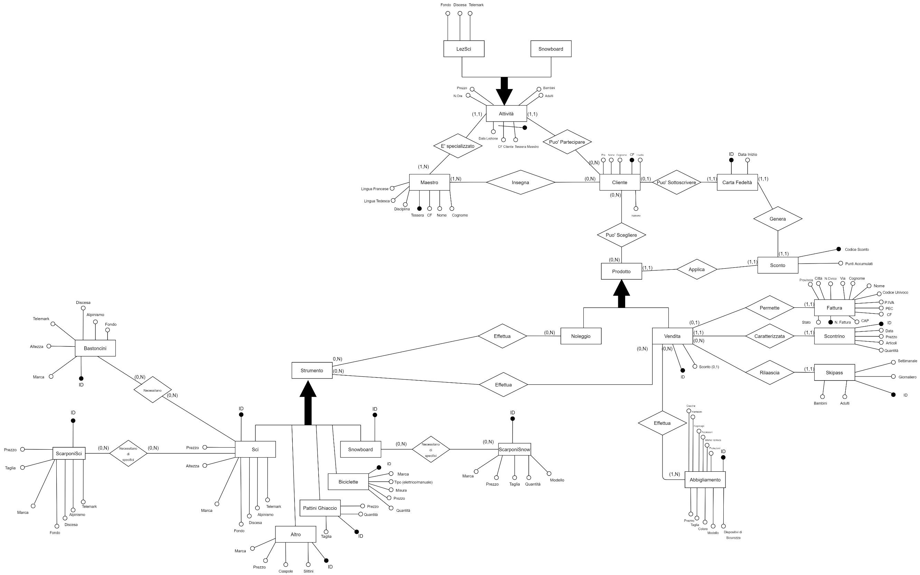

**4 Progettazione logica**

**4.1 Ristrutturazione dello schema**

**4.1.1 Analisi delle ridondanze**

Le entità ‘ScarponiSci’, ‘ScarponiSnowboard’ e ‘Bastoncini’ che erano associate alle entità ‘sci’ e ‘Snowboard’ sono state invece rese entità figlie della entità padre ‘Strumenti’. Questo perché altrimenti sarebbe stato necessario accedere alle entità ‘sci’ o ‘snowboard’ ogni volta che si volesse visualizzare delle informazioni relative a scarponi o bastoncini.

In più le entità Sci, Altro, PattiniGhiaccio, Biciclette, Snowboard, ScarponiSnow, ScarponiSci e Bastoncini sono stati divisi in: VenSci, VenPattiniGhiaccio, VenBiciclette, VenScarponiSnow, VenScarponisci, VenBastonicni e NolSci, NolAltro, NolPattiniGhiaccio, NolBiciclette, NolSnowboard, NolScarponiSnow, NolScarponiSci e NolBastoncini. Le entità non sono più figlie di Strumento in quanto quella generalizzazione viene risolta rimuovendo Strumento e tenendo separate le entità figlie.

ELIMINAZIONE DELLE GENERALIZZAZIONI

|  |  |
| --- | --- |
| GENERALIZZAZIONE | RISOLUZIONE |
| Lezione-> Sci, Snowboard | Le due entità figlie vengono rimosse e i loro attributi vengono ereditati dalla entità padre ‘Lezione’. Nello specifico gli attributi di sci vengono trasferiti interamente all’entità madre, mentre ‘snowboard’ diventa uno dei possibili valori dell’attributo ‘Tipologia’ assieme alle diverse discipline che si possono fare con gli sci. |
| Prodotto->Noleggio, Vendita | Le Entità figlie vengono tenute ma viene rimosso Prodotto. Cliente si collegherà ad entrambe Noleggio e Vendita e Sconto si collega a Vendita. |
| Strumento->Bastoncini, Altro, ScarponiSci, ScarponiSnowboard, Biciclette, pattini ghiaccio, sci, snowboard | Le entità figlie sono troppo differenti e richiedono molti attributi molto diversi l’uno con l’altro, di conseguenza risulta impossibile unirle. L’entità padre viene rimossa e le entità figlie vengono tutte associate direttamente con ‘Noleggio’ e ‘Vendita’. |

SCHEMA RELAZIONALE

Schema Logico:

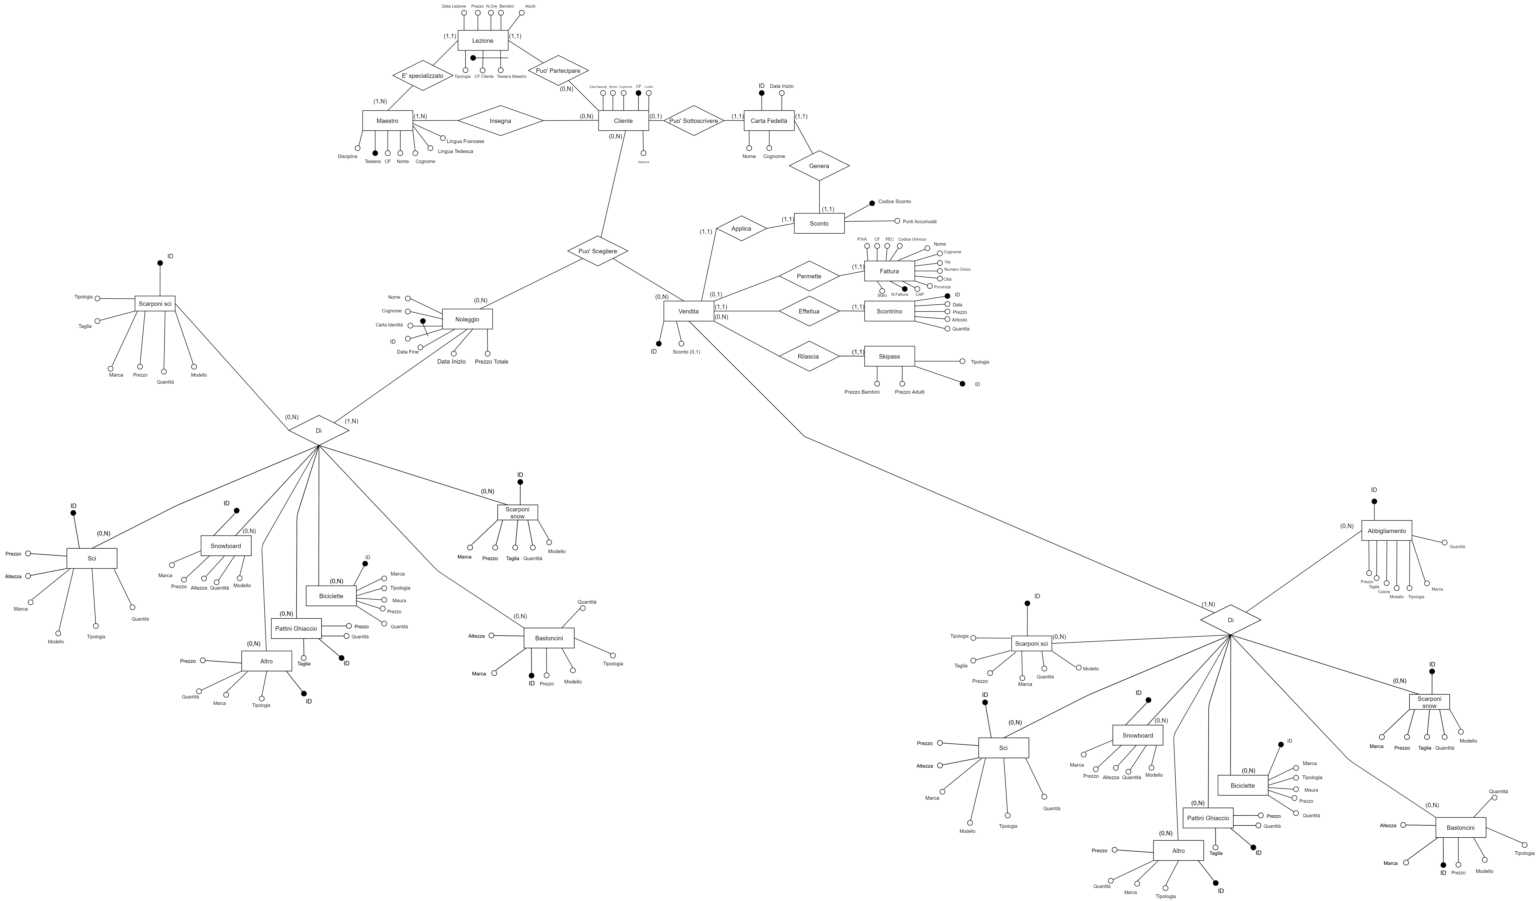

Sconto(IDCarta, PuntiAcc, CodiceSconto)

Scontrino((IDScontrino, DataVen, PrezzoScontrino, Articolo, Quantita)

Vendita(NomeVen, CognomeVen, IDVendita, IDOggetto, Sconto, PrezzoTotale)

CartaFedelta(NomeCarta, CognomeCarta, IDCarta, DataInizio)

Lezione(TesseraMaestro, CodiceCliente, Tipologia, TipoCliente, NumOre, DataLez)

Cliente(Nome, Cognome, CF, Livello, Nazione, DataNascita)

Maestro(Nome, Cognome, Tessera, Tipologia, LinguaTed, LinguaFra)

NolSci(IDSci, Prezzo, Altezza, Marca, Modello, Tipologia, Quantita)

NolSnow(IDSnow, prezzo, Altezza, Marca, Modello, Quantita)

NolBiciclette(IDBici, Prezzo, Misura, Marca, Tipologia, Quantita)

NolPattini(IDPattini, Prezzo, Taglia, Quantita)

NolAltro(IDAltro, Prezzo, Marca, Tipologia, Quantita)

NolBastoncini(IDBastoni, Prezzo, Altezza, marca, Modello, Tipologia, Quantita)

NolScarponisci(IDScarp, Prezzo, Taglia, Marca, Modello, Tipologia, Quantita)

NolScarponiSnow(IDScarpSnow, Prezzo, Taglia, Marca, Modello, Quantita)

Noleggio(NomeNol, CognomeNol, CartaIdentita, dataInizio, DataFine, ID, Prezzo)

Fattura(Piva, CF, CodUnivoco, PEC, Nome, Cognome, Via, NumeroCivico, Citta, Provincia, CAP, stato, NumFattura)

Skipass(IDSkipass, PrezzoBambini, PrezzoAdulti, Tipologia, quantita, DataSkip)

Vensci(IDSci, Prezzo, Altezza, Marca, Modello, Tipologia, Quantita)

VenSnow(IDSnow, prezzo, Altezza, Marca, Modello, Quantita)

VenBiciclette(IDBici, Prezzo, Misura, Marca, Tipologia, Quantita)

VenPattini(IDPattini, Prezzo, Taglia, Quantita)

VenAltro(IDAltro, Prezzo, Marca, Tipologia, Quantita)

VenBastoncini(IDBastoni, Prezzo, Altezza, marca, Modello, Tipologia, Quantita)

VenScarponiSci(IDScarp, Prezzo, Taglia, Marca, Modello, Tipologia, Quantita)

VenScarponiSnow(IDScarpSnow, Prezzo, Taglia, Marca, Modello, Quantita)

Abbigliamento(IDAbb, Prezzo, Taglia, Colore, Modello, Tipologia, marca, Quantita)

Sconto.CodiceSconto->Vendita.Sconto;

Sconto.IDCarta->CartaFedelta.IDcarta;

Lezione.CodiceCliente->Cliente.CF;

Lezione.TesseraMaestro->Maestro.Tessera;

NolSci.IdSci->Noleggio.ID;

NolSnow.IDSnow->Noleggio.ID;

NolBiciclette.IDBici->Noleggio.ID;

NolPattini.IDpattini->Noleggio.ID;

NolAltro.IdAltro->Noleggio.ID;

NolBastoncini.IDBastoncini->Noleggio.ID;

NolScarponiSci.IDScarp->Noleggio.ID;

NolScarponiSnow.IDScarpSnow->Noleggio.ID;

VenSci.IDSci->Vendita.IDVendita;

VenSnow.IDSnow->Vendita.IDVendita;

VenBiciclette.IDBici->Vendita.IDVendita;

VenPattini.IDpattini->Vendita.ID;

VenAltro.IdAltro-> Vendita.ID;

VenBastoncini.IDBastoncini-> Vendita.IDVendita;

VenScarponiSci.IDScarp-> Vendita.IDVendita;

VenScarponiSnow.IDScarpSnow-> Vendita.IDVendita;

Fattura.NumFattura->Vendita.IDVendita;

Scontrino.IDScontrino-> Vendita.IDVendita;

Skipass.IdSkipass-> Vendita.IDVendita;

Abbigliamento.IDAbb-> Vendita.IDVendita;

QUERY

PRIMA QUERY:

SECONDA QUERY:

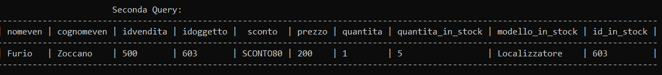

TERZA QUERY:

QUARTA QUERY:

SESTA QUERY:

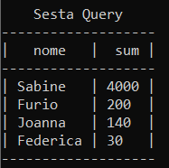

SESTA QUERY BIS:

INDICI:

Le tabelle che sono state create nel magazzino sono abbastanza diversificate e questo riduce il numero di accessi ad ogni tabella. L’unica che raggruppa molte categorie di prodotti è la tabella ‘Abbigliamento’. È stato quindi deciso di creare un indice riguardante la tipologia di abbigliamento, così da facilitare l’accesso alla tabella e renderla più veloce da scorrere.

CREATE INDEX idx_tipo_abbigliamento ON Abbigliamento (Tipologia);

NOTA RIGUARDANTE IL CODICE SQL: Sono stati inseriti i comandi:

1. SET session_replication_role = 'replica';
2. SET session_replication_role = 'origin';

Sono stati utilizzati per permettere il veloce popolamento del database: con il primo comando (1) vengono disattivate le regole e le Foreign Keys, mentre con il secondo (2) vengono ripristinate tutte le Foreign Keys e le regole applicate. Non intaccano l’esecuzione delle query.

CODICE CPP: Il codice CPP include il codice per effettuare tutte le query in sequenza. Sono stati inseriti tutti i valori necessari al collegamento con il database creato su PostGreSQL. E’ presente l’inclusione di un file, il file “VariadicTable.h”, che permette una corretta formattazione delle tabelle, in base ai campi ritornati dalla query, fino ad un massimo di 10 campi. Il numero di campi ritornati dalle query è comunque inferiore ai 10 previsti.

Il codice prevede l’eventualità che possano accadere errori di connessione e prevede anche l’eventuale inconsistenza dei risultati, tramite la funzione “checkResults”.